版本号:180406
Order：010-82796566
Tech：15011185085
QQ：253042134

pBLUE-T Simple Quick Ligation Kit
pBLUE-T Simple载体快速连接试剂盒
目录号：V111
- 试剂盒组成、储存、稳定性：
试剂盒组成 | 20次  (V111-20) | 60次  (V111-60)
pBLUE-T Simple Vector  (30ng/μl) | 20μl | 60μl
1000bp Control（30ng/μl） | 5μl | 5μl
10 × PEG Enhancer | 50μl | 150μl
10 x Ligation Buffer | 40μl | 120μl
2 × Quick Ligation Buffer | 100μl | 300μl
T4 DNA ligase, 5U/μl | 20μl | 60μl
－20℃储存，6个月内不影响使用效果。
- 产品介绍：
pBLUE-T Simple Vector是一种高效克隆PCR产物 (TA Cloning) 的专用载体。这种载体是由pBlueScript II SK(+)质粒改建而成，和传统T载体ECOR V切开后加T方法不同，pSURE-T Simple 通过改造pBlueScript II SK(+)，在原pBlueScript II SK(+)多克隆位点引入 Xcm I酶切后使其原多克隆位点两侧的3’末端直接产生未配对的T碱基，因此有更高的重组效率。同时它消除了pBlueScript II SK(+)载体上的多克隆酶切位点，需要在PCR扩增引物上导入合适的酶切位点。此时如果使用PCR扩增引物导入的酶切位点进行DNA酶切时，酶切反应将不会受到T载体上其它多克隆酶切位点上的限制酶影响，可以大大提高酶切效率，增加亚克隆成功率。此外，本公司载体连接体系还有背景低（蓝斑小于10%），重组率高（白斑中超过90%有插入片段），可快速连接等特点。本说明书末列出了pBLUE-T Simple 载体相关的技术资料，其全序列可参照pBlueScript II SK(+)序列，只是其多克隆酶切位点处序列稍有不同。
测序推荐采用M13通用测序引物和T3启动子引物（见后面图谱）
- 操作步骤：
- 连接反应的准备：
PCR产物是否要进行纯化取决于扩增产物的质量。如果PCR产物非常干净，不经纯化就可直接进行连接反应。但如果是以质粒为模板的PCR产物则必须进行纯化，模板质粒有可能也形成白斑。PCR产物可以通过琼脂糖凝胶电泳分离。本公司生产的DNA产物快速纯化回收试剂盒对70bp以上的DNA片段能很好地进行回收。
Taq、Tth、AmpliTaq、KlenTaq DNA聚合酶扩增的PCR产物，其末端都带有一个突出的3’ −A。 具有3’ −A末端的PCR产物可以直接用pBLUE-T Simple 载体进行克隆连接。具有3’→5’外切酶活性的DNA聚合酶（高保真酶）扩增的PCR产物是平末端，要对这种平末端PCR产物进行克隆，应先进行3’−端加A工作。
- 常规连接反应：
- 在一个标准的10 μl连接反应体系中，加入1 μl 30ng pBLUE-T Simple载体、X μl PCR产物(在通常状况下，没有必要对PCR产物进行精确定量，一般PCR产物与载体的摩尔比优化至2:1~10:1就可以得到良好结果，推荐3:1)、1μl 10×ligation Buffer和0.5-1μl (2.5 -5 Weiss Units)的T4 DNA Ligase，其余用水补足。反应按以下体系进行：
1μl 10×Ligation Buffer (用前充分融解混匀)
1μl 10 × PEG Enhancer
1μl pBLUE-T Simple Vector
Xμl 纯化后的PCR产物/或者1μl 1000bp control
Yμl 无菌水
0.5-1μl (5 Weiss Units/μl) T4 DNA Ligase
Final Volume 10μl
一般最后加入T4 DNA Ligase。
- 16℃连接过夜（一般可在PCR仪器完成）。
通常推荐16℃连接过夜（10μl体系标准连接酶量为2.5 Weiss Units即可），可以得到最多的转化子。但是本系统含PEG Enhancer可以提高连接效率数倍，在高连接酶量的情况下（10μl体系推荐连接酶量为5 Weiss Units）16℃连接30分钟即可达一般研究的要求。
- 冰上冷却，然后转化或贮存于-20℃。
- 快速连接反应：
- 反应按以下体系进行：
5μl 2 × Quick Ligation Buffer (用前充分融解混匀)
1μl pBLUE-T Simple Vector
Xμl 纯化后的PCR产物/或者1μl 1000bp control
Yμl 无菌水
1μl (5 Weiss Units/μl) T4 DNA Ligase
Final Volume 10μl
一般最后加入T4 DNA Ligase。
- 22℃连接5-10分钟（一般可在PCR仪器完成）。
2 ×Quick Ligation Buffer已经包含所有优化的快速连接成份，通常推荐22℃连接10分钟（10μl体系连接酶量为5 Weiss Units，长片段连接可以延长至30分钟）一般可以得到满意结果。此外本系统也可在16℃连接30分钟（10μl体系连接酶量为5 Weiss Units）即可达一般研究的要求。
- 冰上冷却，然后转化或贮存于-20℃。
- 转化：
- 50-100μl感受态细胞，置于冰上，完全解冻后轻掸几次将细胞均匀悬浮。
- 加入4－5μl连接液(最多可全部加入，只要体积不超过感受态细胞体积的1/10)，轻轻混匀。冰上放置30分钟。42℃水浴热激90秒。冰上放置2~3分钟。
- 加500μl LB或者SOC培养基(不含抗生素)，37℃ 150 rpm振荡培养60分钟。
- 将200μl细菌涂布在预先用16μl 50mg/ml IPTG和40μl 20 mg/ml X-gal 涂布的氨苄青霉素平板上。
涂布细菌的用量依连接的效率及感受态细胞的感受率而进行适当的调整，如果 预计的克隆较少，可通过离心（4,000rpm，2 分钟）后吸除部分培养液，留下适量的培养基悬浮菌体后取全部或者适量涂布于一个平板中（涂布剩余的菌液可以搁在4度保存，第2天如果转化菌落数量少，可将剩余菌液全部涂一个新培养板)。
- 平板在37℃下正向放置1小时以吸收过多的液体，然后倒置培养过夜。
筛选：
- 转化子的蓝白筛选：
当外源DNA片段插入到pBLUE-T Simple 中后，由于外源DNA的核酸序列存在改变了LacZ基因的编码，从而影响了其产物β−半乳糖苷酶α−片段的活性，因此重组克隆在X-gal/IPTG平板上呈现为白色，而非重组克隆呈蓝色。有的时候插入片段没有影响lacZ 基因读码框， 或插入片段太小，这种情况下菌落（重组克隆）呈现淡蓝色或者在菌落中心呈现淡蓝斑点，外圈白色（鱼眼状蓝斑fish eye）。选择在IPTG/X-gal平板上生长的白色菌落或者淡蓝色菌落，用牙签挑至含氨苄青霉素的液体培养基，37℃培养过夜。
- 转化子的鉴定：
    - 用上述培养的白色菌落的菌液抽提质粒，用插入片段所带酶切位点酶切，琼脂糖凝胶电泳检查片段大小，确定是否含有目的片段。
    - 挑取白色菌落直接进行PCR检测（可参见分子克隆第3版本或者咨询我们）
    - 用T3启动子引物或M13通用测序引物测序来确定是否含有目的克隆。
- pBLUE-T Simple载体图谱、启动子和克隆位点序列：
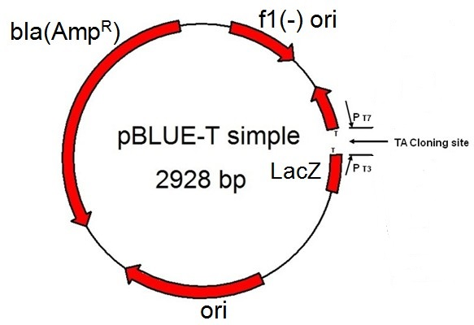

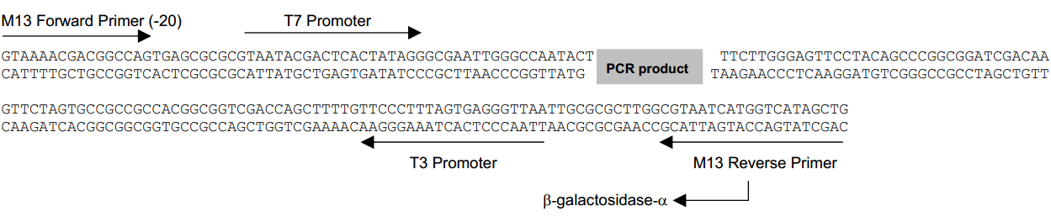

- 如何计算连接反应中需要的PCR产物的量?
一般PCR产物与载体的摩尔比优化至2:1~10:1（推荐3:1）就可以得到良好结果，可采用以下公式：
[加入载体的量（ng）×插入片段大小（kb）÷载体大小（kb）]×插入片段和载体的摩尔比=插入片段的量（ng） 例如：插入片段和载体连接的摩尔比例为3:1，如连接反应中加入载体40ng，插入片段大小为1000bp，这时应加入插入片段的量为[40ng载体×1kb插入片段÷2.928kb载体]×3/1=40.1ng。

